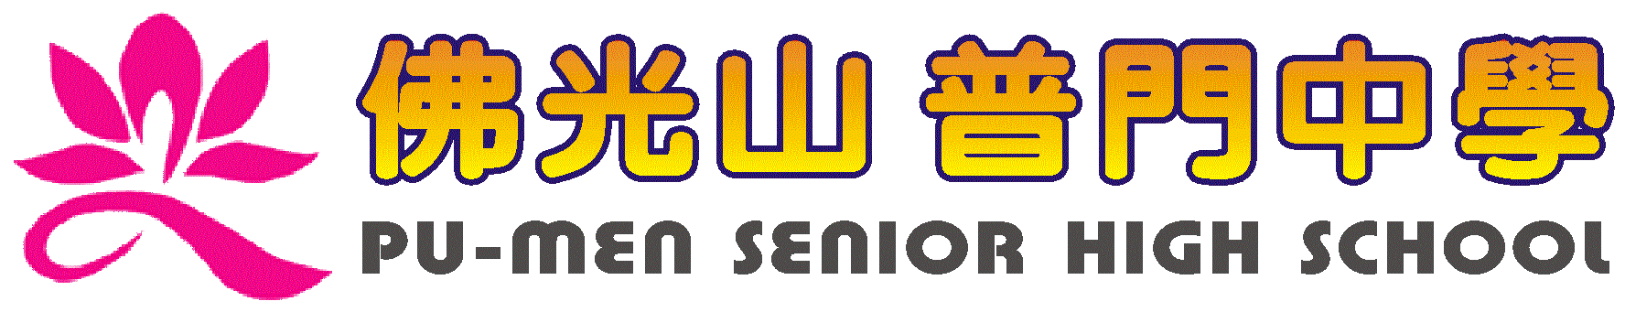

|  |  |  |  |
| --- | --- | --- | --- |
| 活動名稱 | 108學年度第1學期生命教育講座-生命大不同 | | |
| 活動日期 | 108年8月7日(三) | 活動地點 | 國際會議廳 |
| 活動對象 | 國一新生 | 參加人數 | 156人 |
| 講師 | 吳o明 | | |
| 活動效果 | 1. 透過活動的實施使學生認識生命的意義，進而重視生命而熱愛生命，減少偏差行為的發生，並能培養積極正向的人生觀。 2. 經由演講者生命經驗的楷模學習，帶給學生向上提升的力量，成為一個有感覺、會感動、能感恩的人。 | | |
| 照片 | | | |
| 145923 | | | |

**佛光山學校財團法人高雄市普門高級中學**

**108學年度第1學期生命教育<生命大不同>講座成果**

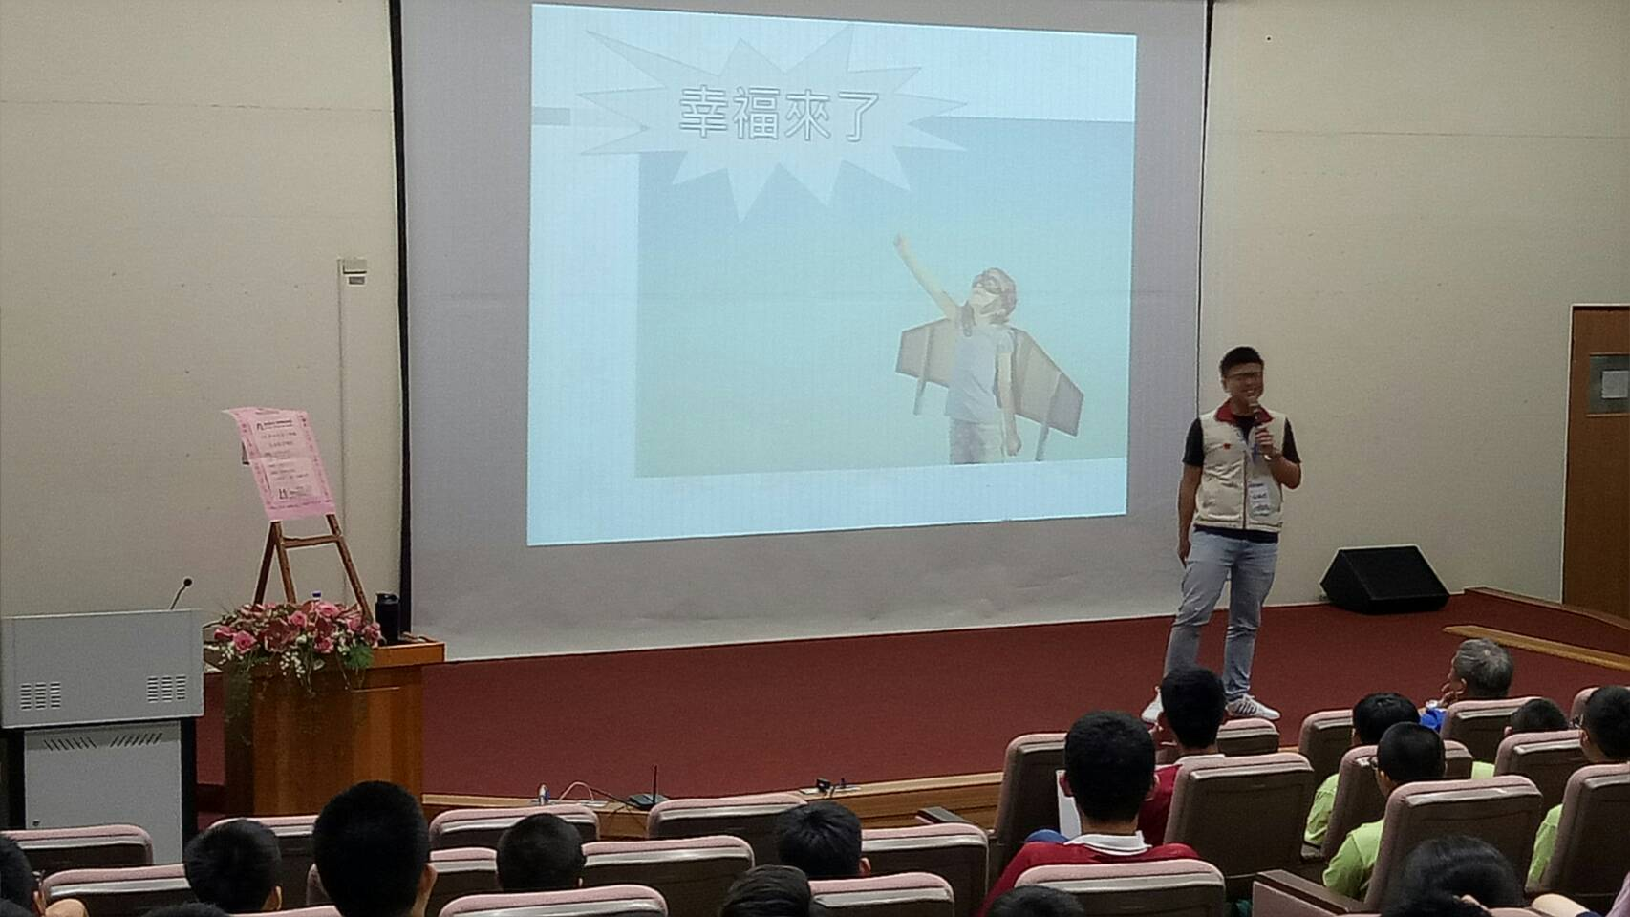

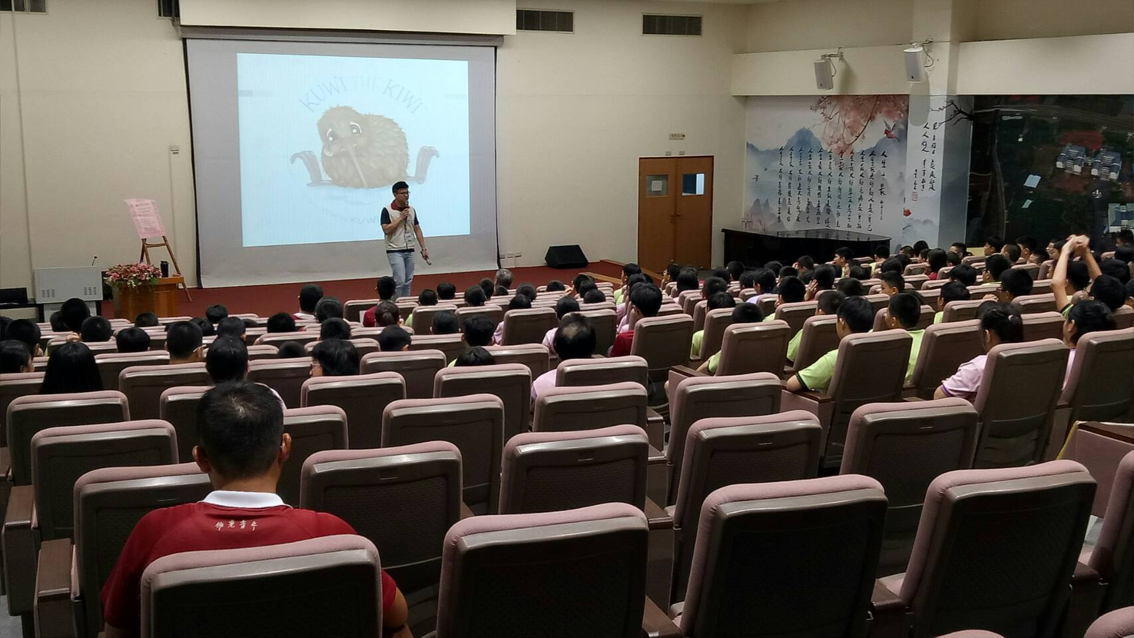

**佛光山學校財團法人高雄市普門高級中學**

**108學年度第1學期生命教育<生命大不同>講座成果**

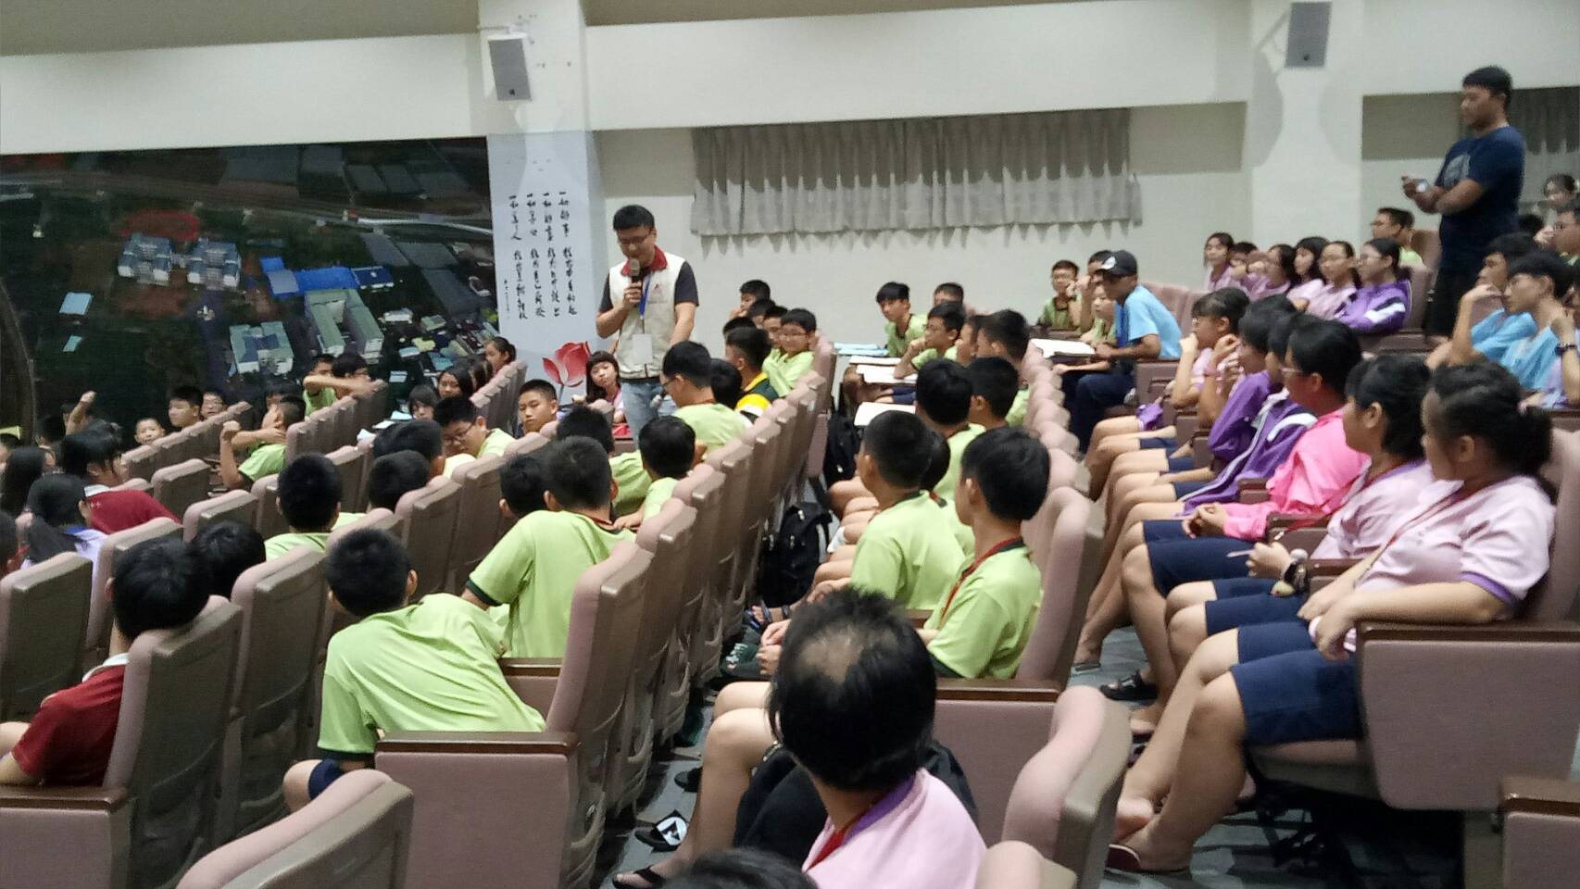

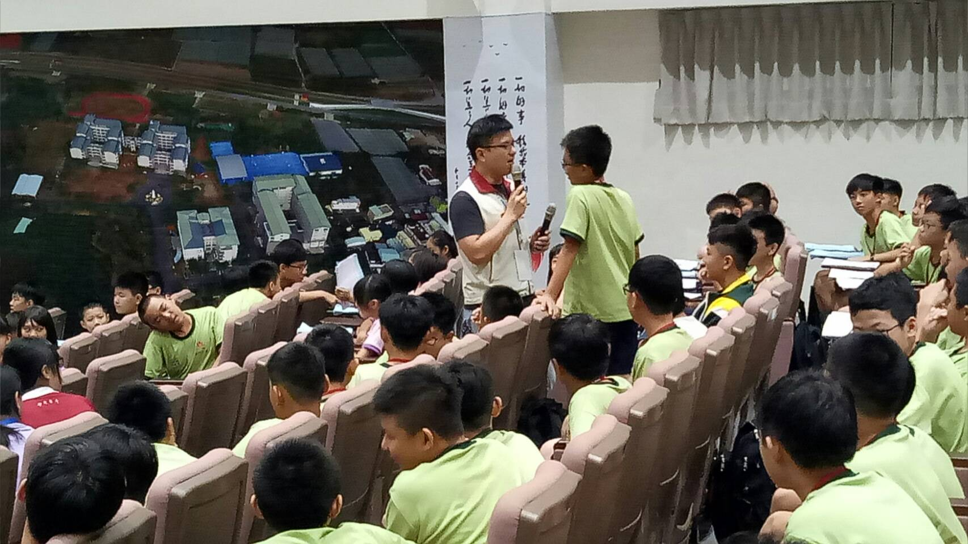

**佛光山學校財團法人高雄市普門高級中學**

**108學年度第1學期生命教育<生命大不同>講座成果**

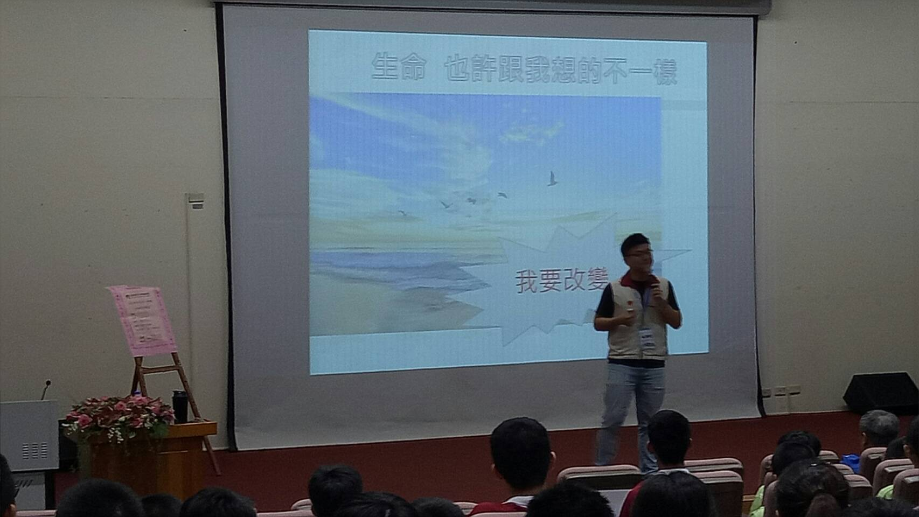

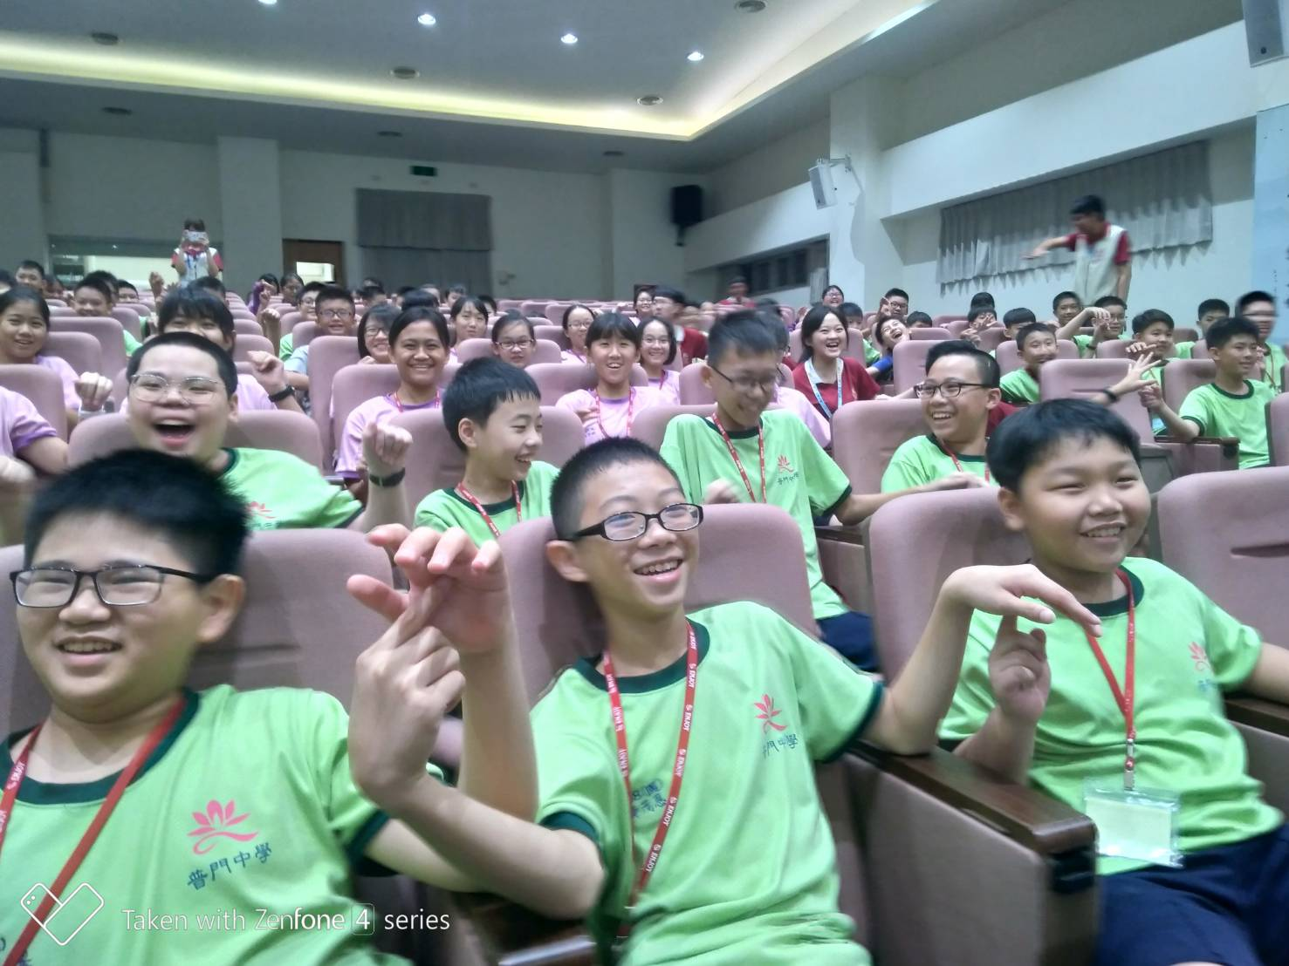

**佛光山學校財團法人高雄市普門高級中學**

**108學年度第1學期生命教育<生命大不同>講座成果**

